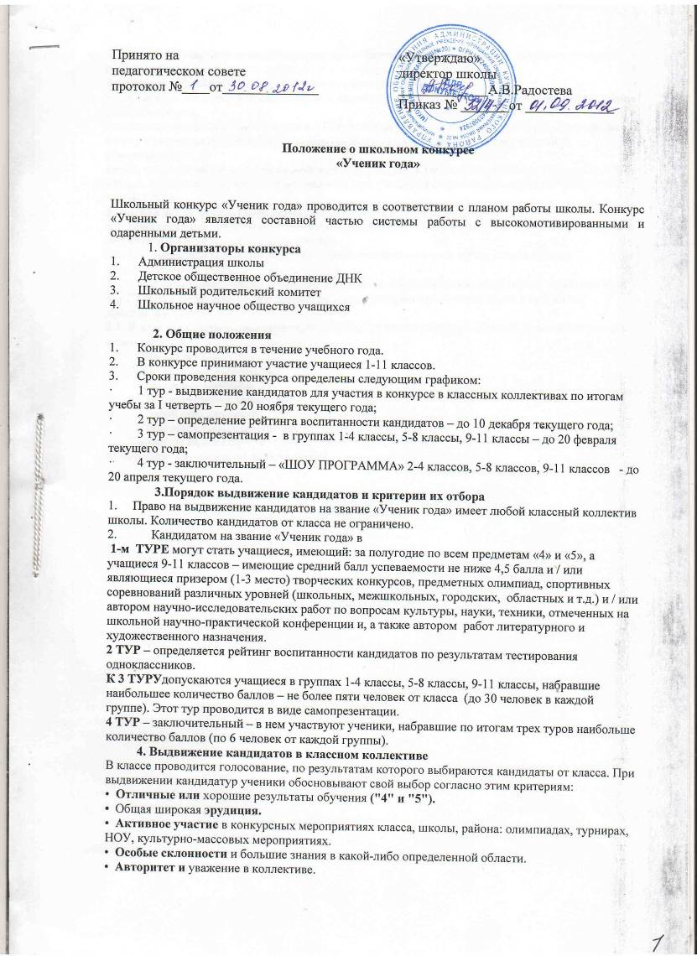
Принято на
педагогическом совете
протокол №____от______________

«Утверждаю»
директор школы _____________А.В.Радостева
Приказ № _______от _____________

Положение о школьном конкурсе
«Ученик года»

Школьный конкурс «Ученик года» проводится в соответствии с планом работы школы. Конкурс «Ученик года» является составной частью системы работы с высокомотивированными и одаренными детьми.
1. Организаторы конкурса
1. Администрация школы
2. Детское общественное объединение ДНК
3. Школьный родительский комитет
4. Школьное научное общество учащихся

2. Общие положения
1. Конкурс проводится в течение учебного года.
2. В конкурсе принимают участие учащиеся 1-11 классов.
3. Сроки проведения конкурса определены следующим графиком:
· 1 тур - выдвижение кандидатов для участия в конкурсе в классных коллективах по итогам учебы за I четверть – до 20 ноября текущего года;
· 2 тур – определение рейтинга воспитанности кандидатов – до 10 декабря текущего года;
· 3 тур – самопрезентация - в группах 1-4 классы, 5-8 классы, 9-11 классы – до 20 февраля текущего года;
· 4 тур - заключительный – «ШОУ ПРОГРАММА» 2-4 классов, 5-8 классов, 9-11 классов - до 20 апреля текущего года.
3.Порядок выдвижение кандидатов и критерии их отбора
1. Право на выдвижение кандидатов на звание «Ученик года» имеет любой классный коллектив школы. Количество кандидатов от класса не ограничено.
2. Кандидатом на звание «Ученик года» в
1-м ТУРЕ могут стать учащиеся, имеющий: за полугодие по всем предметам «4» и «5», а учащиеся 9-11 классов – имеющие средний балл успеваемости не ниже 4,5 балла и / или являющиеся призером (1-3 место) творческих конкурсов, предметных олимпиад, спортивных соревнований различных уровней (школьных, межшкольных, городских, областных и т.д.) и / или автором научно-исследовательских работ по вопросам культуры, науки, техники, отмеченных на школьной научно-практической конференции и, а также автором работ литературного и художественного назначения.
2 ТУР – определяется рейтинг воспитанности кандидатов по результатам тестирования одноклассников.
К 3 ТУРУдопускаются учащиеся в группах 1-4 классы, 5-8 классы, 9-11 классы, набравшие наибольшее количество баллов – не более пяти человек от класса (до 30 человек в каждой группе). Этот тур проводится в виде самопрезентации.
4 ТУР – заключительный – в нем участвуют ученики, набравшие по итогам трех туров наибольше количество баллов (по 6 человек от каждой группы).
4. Выдвижение кандидатов в классном коллективе
В классе проводится голосование, по результатам которого выбираются кандидаты от класса. При выдвижении кандидатур ученики обосновывают свой выбор согласно следующим критериям:
• Отличные или хорошие результаты обучения ("4" и "5").
• Общая широкая эрудиция.
• Активное участие в конкурсных мероприятиях класса, школы, района: олимпиадах, турнирах, НОУ, культурно-массовых мероприятиях.
• Особые склонности и большие знания в какой-либо определенной области.
• Авторитет и уважение в коллективе.
Заявка на участие в конкурсе сдается представителем класса 20 ноября текущего учебного года в учебную часть.
В случае отсутствия кандидата этот факт указывается в заявке.
В случае форс-мажорных обстоятельств, класс может произвести замену кандидата до проведения 2 этапа конкурса.
Кандидаты на звание «Ученик года» в 3ТУР представляют в Оргкомитет конкурса: - портфолио (папку с творческими работами ) и представление на кандидата (составляет классный руководитель);
Результаты подсчетов по классам оформляются в сводный протокол по группам 1-4 классы, 5-8 классы, 9-11 классы и доводятся до сведения всех учащихся школы (через стенд «ВНИМАНИЕ! КОНКУРС!).
5. Награждение победителей конкурса
5.1. Приказом директора школы объявляется благодарность всем учащимся, показавшие хорошие результаты по итогам трех туров конкурса.
5.2. Учащиеся, набравшие наибольшее количество баллов в трех турах, допускаются к заключительному этапу.
5.3. Участникам конкурса, получившим наибольшее число баллов в своей группе по итогам всех 4-х ТУРОВ в своей возрастной группе, присваивается звание «Ученик года» с вручением Дипломов и призов.
5.4. В ходе заключительного тура определяются лауреаты конкурса «Ученик года» в следующих номинациях:
· «Эрудит школы»
· «Артистическая личность»
· «Самый находчивый»
· «Воспитанность и культура»
· «Самый оригинальный»
· «Приз зрительских симпатий»
5.5. Финансирование конкурса осуществляют администрация школы, спонсоры.

